
МАГДАЛИНІВСЬКА СЕЛИЩНА РАДА
НОВОМОСКОВСЬКОГО РАЙОНУ ДНІПРОПЕТРОВСЬКОЇ ОБЛАСТІ
ТРИДЦЯТЬ ВОСЬМА СЕСІЯ ВОСЬМЕ СКЛИКАННЯ
РІШЕННЯ
Про надання дозволу на виготовлення технічної документації із землеустрою щодо проведення інвентаризації земель на території Магдалинівської селищної ради

З метою встановлення місця розташування земельних ділянок, їхніх меж, розмірів, правового статусу, виявлення земель, що не використовуються, використовуються нераціонально або не за цільовим призначенням, встановлення кількісних та якісних характеристик земель, необхідних для ведення державного земельного кадастру, з метою ефективного використання земель та збільшення надходжень до бюджету громади, керуючись статтями 12, 79¹,83,122 Земельного кодексу України, статтею 35 Закону України «Про землеустрій, статтею 26 Закону України «Про місцеве самоврядування в Україні», враховуючи пропозицію постійної комісії з питань агропромислового комплексу, земельних відносин, екології, охорони навколишнього середовища та надзвичайних ситуацій, Магдалинівська селищна рада

ВИРІШИЛА:

- Надати дозвіл Магдалинівській селищній раді, код ЄДРПОУ, на виготовлення технічної документації із землеустрою щодо проведення інвентаризації земель комунальної власності, орієнтовною площею 0,0750га, з цільовим призначенням згідно КВЦПЗ – 03.07 Для будівництва та обслуговування будівель торгівлі, розташованої по вул.Центральна в смт Магдалинівка Новомосковського району Дніпропетровської області, згідно додатку.
- Контроль за виконанням даного рішення покласти на постійну комісію з питань агропромислового комплексу, земельних відносин, екології, охорони навколишнього середовища та надзвичайних ситуацій.

Магдалинівський
селищний голова Володимир ДРОБІТЬКО

смтМагдалинівка
10 травня 2024 року
№ 3853-38/VIII

Додаток до рішення № 3853-38/VIII
від 10 травня 2024 року

Графічний матеріал з зазначенням місця розташування бажаної до відведення земельної ділянки

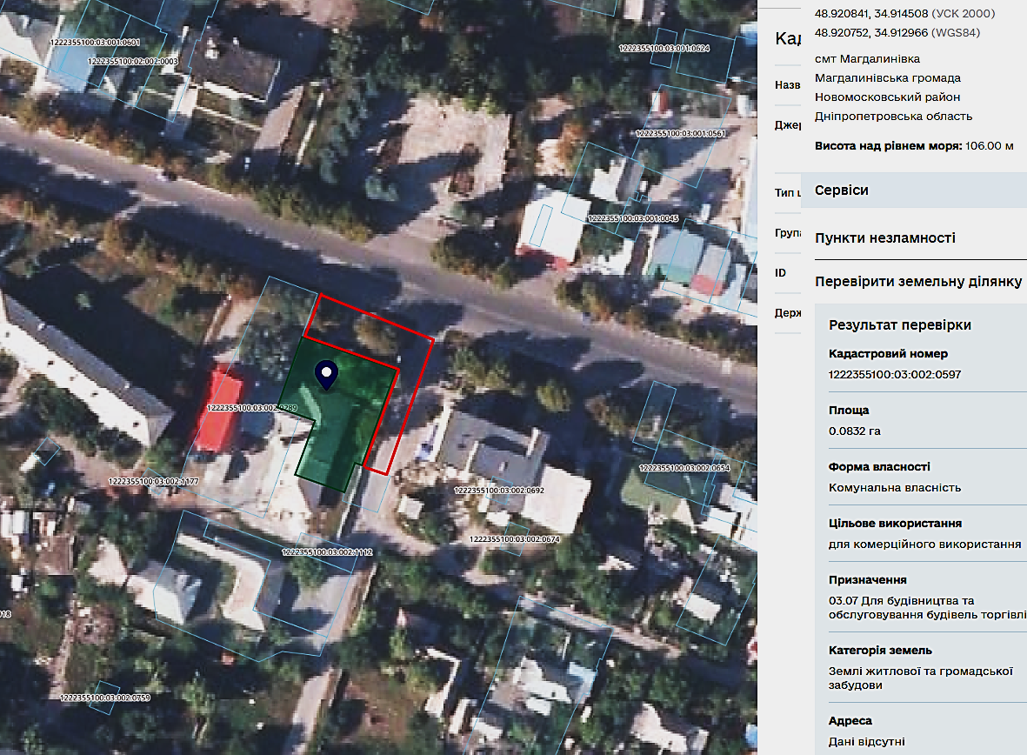

Секретар селищної ради Ігор ЧЕРНЕНКО

Підготувала начальник відділу земельних відносин та екологічних питань Магдалинівської селищної ради Тамара Марченко

